**Inicio de sistema**

Para inicializar el sistema se debe de conectar a una toma de corriente de CA y después a presionar el botón rojo que se encuentra en la parte lateral de la caja.

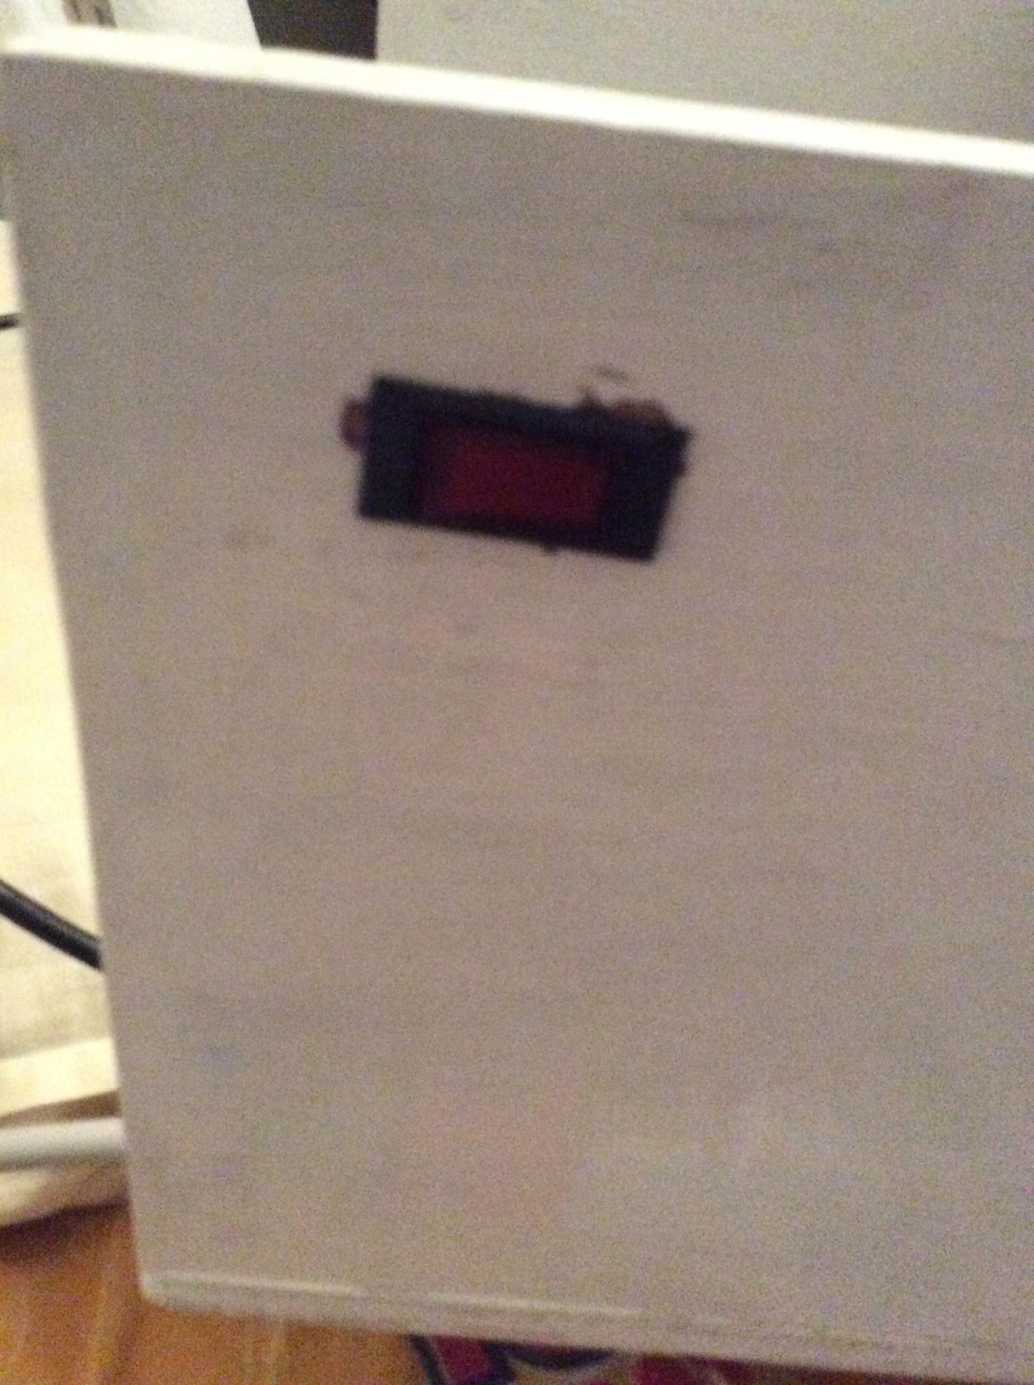

Como se ve en la imagen al prendé se observa como los displays son encendido.

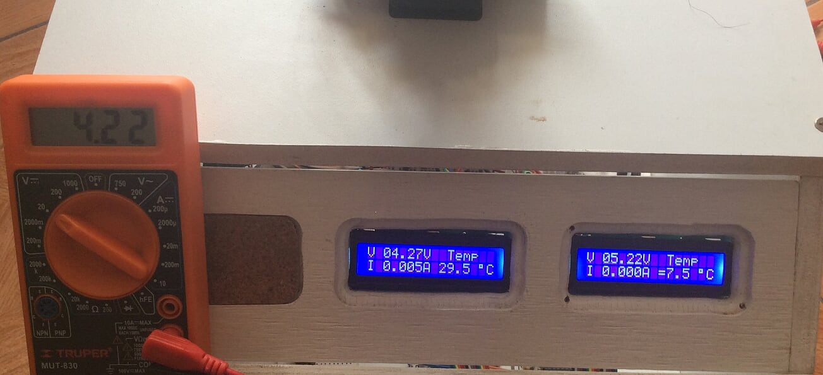

Displays lcd

**Voltajes sensados**

En la siguiente imagen podemos ver que cada display nos representa un valor sensado.

El display derecho nos sensa el voltaje del panel medido, el cual nuestra raspberry procesara el dato el cual cargara nuestra batería.



Sensado del Panel

En el display de la izquierda nos muestra los valores medido como son el voltaje, corriente y temperatura, la cual es muy importante estar midiendo para que no ocurra un sobrecalentamiento por parte de las celdas internas.



Sensado de Batería

**Reinicio de módulos**

Ahora cada sensado es controlado por módulos los cuales son

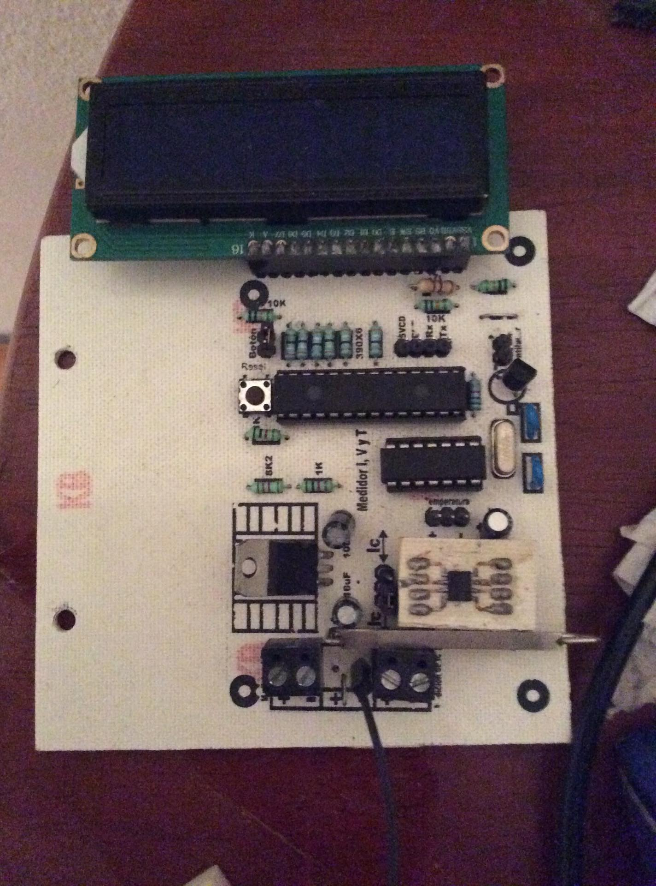

Botón de reiniciado

Display lcd

Sensado de voltaje

Sensado de corriente

Fuente de alimentación

12 V

Ahora cada vez que veamos como en nuestros displays de lcd no cambia el valor de los sensado o simplemente se mantenga ese valor solo es presionar el botón de reinicio el cual volverá a prender y la raspberry con un algoritmo de reinicio volverá a leer los datos sensados.

**Movimiento de panel**

Y como podemos ver en la siguiente imagen

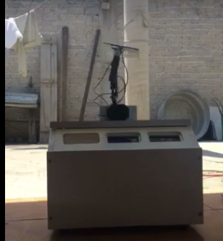

Servomotores

Panel Fotovoltaico

Nuestro sistema al momento de ponerlo al sol el asemejará el movimiento de un girasol el cual obtendrá una mayor irradiación, la cual el panel nos la convierte en corriente que se aprovecha para carga una batería.

**Carga de batería**

Y como se observa en la siguiente imagen vemos como es que el sistema ya esté operando para la carga de la batería.



Como podemos observar el voltaje del panel es atenuado para ser inyectado en una batería el cual el voltaje de dicha batería (ion de litio) es su voltaje nominal de 4.2 v el cual como vez es aceptado y la corriente es muy mínima como la temperatura de dicha batería.

Multímetro con voltaje inyectado a batería.

Módulo de batería.

Módulo de panel fotovoltaico.

**Grafica de sensado**

Y al medir la aplicación local vemos las gráficas que nos representan dichos voltajes.

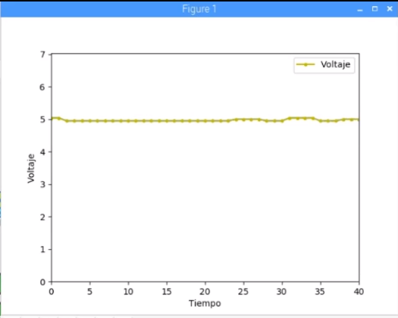

Voltaje

Grafica de Batería

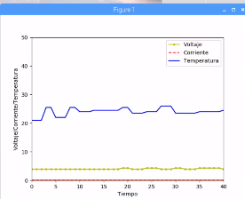

Corriente

Voltaje

Temperatura

**Prueba de sistema**

Y ya el resultado de un pequeño video de muestra.

<https://1drv.ms/v/s!An2O-hnU4c0PgZdLjieEle3m4qWeTg?e=Ph4Qld>